何妨呐

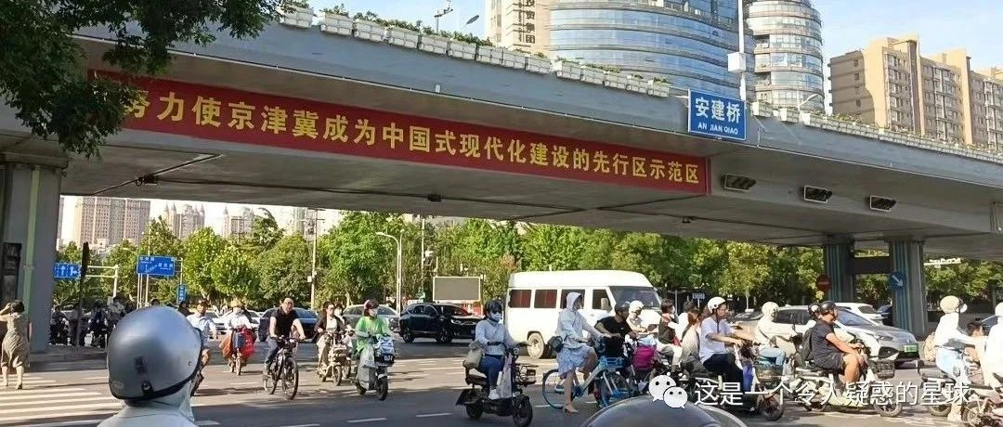

# 那个石家庄人

原创  何妨呐  [这是一个令人疑惑的星球](javascript:void(0);)

*温馨提示：在阅读本文前先去音乐软件搜索万能青年旅店的《杀死那个石家庄人》听一听，那是一首浓缩了一座城市半个世纪由盛转衰故事的歌曲。*

上大学来到石家庄，听了万青的歌，再了解一下石家庄这座城市由辉煌到没落的历史，了解了“刘华强”时期前后的一些故事，再走在石家庄街头，总有一种失落和忧伤并存的沧桑感。从地图上看，有一长串的各种各样的酒吧将火车站包围，我每次坐后半夜的火车，都能看见彻夜通明的酒吧，还有同龄人在路边醉倒或者大喊大叫，我觉得匪夷所思，那些年轻人都这么放纵娱乐吗？他们不需要忧虑未来吗？后来才知道，活在当下挺好的，总比活在经验里，等着大厦崩塌要强得多。

有一首描述石家庄的摇滚歌曲叫做《杀死那个石家庄人》，这个歌名很长，但缺少主语，谁杀死那个石家庄人？我想，应该是生活杀死那个石家庄人。石家庄作为解放战争时期第一个解放的省会城市，被誉为共和国长子，在计划经济时期也相当繁盛和辉煌，亚洲最大的制药工厂——华北制药就在这里，沿着制药厂而建的一系列工厂和老牌棉纺厂等，让石家庄人民过的很安稳。朝九晚五的工作，一辈子的铁饭碗，六点下班，妻子在家熬粥，我喝几瓶啤酒，这样的生活多么平静。直到八九十年代国企改革，大量下岗的工人没有了吃饭的渠道，他们在工厂里干了一辈子，突然下岗，又该如何过活？而后一部分人成为社会不安定因素，“刘华强”等黑社会也衍生出来，加上一些恶性案件的发生，曾经辉煌的大厦开始崩塌，石家庄人民需要“用假钞去买假枪，来保卫生活”，正如歌词中唱的那样“夜幕覆盖华北平原，忧伤浸透她的脸”。

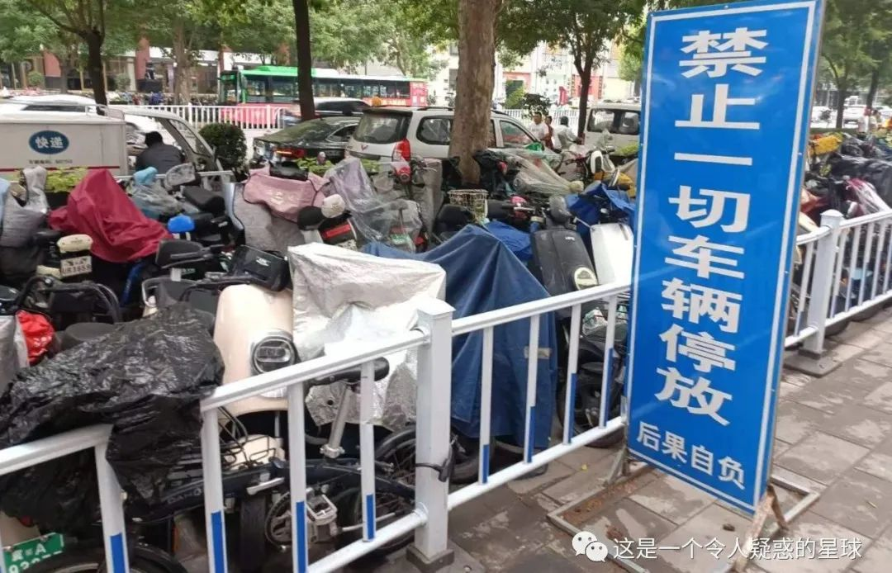

现在刻意去长安区和新华区寻一些老厂，依然能找到痕迹，棉纺厂和制药厂的旧址旁边的老宿舍，还住着一些见证了大厦崩塌的老工人们。我一同学拍纪录片采访到了这样的一类老工人，当他问询到到上世纪末的事情时，他说他描述不清那老人眼里所蕴含的流露出的一种感情。那像是一种陌然的诀别，一种似有若无的疑惑，一种梦幻般的唏嘘往事。我出生于01年末，也是初来乍到，自然无从去探究和感受“大厦崩塌”前的故事，那应该是石家庄版的《漫长的季节》。

现在的石家庄到处都是标语，刻意去观察一下，那些标语好像真的有魔力一般，它促使我去相信，去趋之若鹜，在信与不信之间反复横跳。我晚七点下班，骑着共享单车穿梭过一系列的标语，穿行过一栋栋的高楼大厦，最后回到城乡交界处住。在路上仰望那些标语和高楼时，我不禁觉得恍惚，有一种不自然的疲倦和无力感。你不能说那些标语和高楼对人的塑造毫无影响，只是我不知道他们塑造我的意义，那些亮丽的词句和激昂的调子当然是有意义的，只是我没法将这些和我为了三千多的工资而忙碌的生活适配起来。我总觉得那些不属于我，同样的，也不属于很多人。

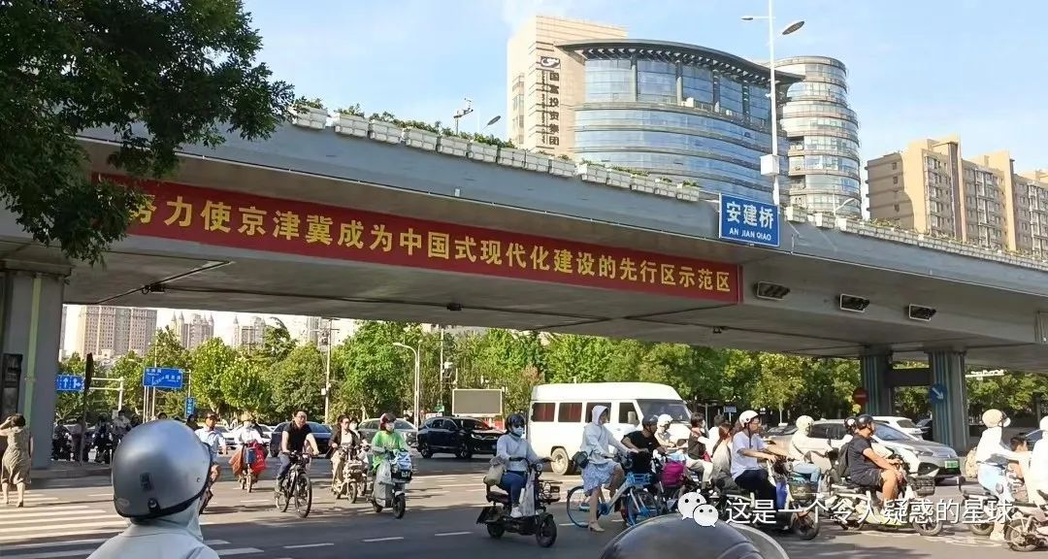

一觉醒来发现石家庄成了摇滚之城，这让我感到莫名其妙。还把万青的那首《杀死那个石家庄人》贴心地改成了《杀不死的石家庄人》，把一首表达出城市辉煌与失落的歌词改的相当“正能量”。看着那些千篇一律的歌颂话语，其实他们未必不知道这套做法的滑稽，这是属于中国人特有的秒懂的黑色幽默。

为了打响“摇滚之城”的名号，很多不知名的甚至临时拼凑的乐队也奉命在地铁、公园、广场等地方演奏摇滚。这和那些标语一样，都属于耳濡目染的宣传教化。我相信能够热爱摇滚的人自然有他们的欣赏之处，只是我知道这片土地上更多的人他们对摇滚是什么都更茫然无知。华北平原上的这座城市之所以催生出一些知名的摇滚乐曲，是因为那曲子调子和歌词中潜藏着的人民的忧愁和失落，是人民自我解嘲并发展成表达艺术的一种无奈之举。可他们明显没有认识到这一点，他们只追求那浮于表面的形式，好像无论什么都能复刻，无论什么都能通过研讨会学来。

生活杀死那个石家庄人，认识不到主语，还改成了杀不死的石家庄人。这种无聊式的所谓正能量创新也正是凸显了他们的脱离实际，河北买了台空调，放在了京津，外机自己留着。虽然生活艰难，渠道堵塞，但好歹能衍生出自己特有的郁闷情绪的表达方式——摇滚。但他们却非要伸手过来了，还自认为能够担当起引领调子的作用，把什么都和宣传搭上，什么都给正能量改编，秦始皇在两千四百多年前统一文字，现在我们统一文字的表达基调，也算是一种可对比着媲美的盛举了。

万能青年旅店《杀死那个石家庄人》歌词:

*傍晚六点下班（括号里是改过的，下同）*

*换掉药厂的衣裳（换掉老厂的衣裳）*

*妻子在熬粥（外婆在熬粥）*

*我去喝几瓶啤酒（外公喝几瓶啤酒）*

*如此生活三十年*

*直到大厦崩塌（一朝大厦崩塌）*

*云层深处的黑暗啊*

*淹没心底的景观（湮灭未来的灯塔）*

*在八角柜台（在旧火车站）*

*疯狂的人民商场（蛰伏的时钟敲响）*

*用一张假钞（绣侵的指针）*

*买一把假枪（奋力地宣传）*

*保卫她的生活（燃起梦的篝火）*

*直到大厦崩塌（昂首迈步进发）*

*夜幕覆盖华北平原（黎明再临华北平原）*

*忧伤浸透她的脸（重拾散落的信念）*

*河北师大附中（抚不平的伤痛）*

*乒乓少年背向我（铭刻岁月的见证）*

*沉默的注视（用汗水诠释）*

*无法离开的教室（以你为名的坚持）*

*生活在经验里（重逢在春天里）*

*直到大厦崩塌（无悔的石家庄）*

*一万匹脱缰的马（正青春不负韶华）*

*在他脑海中奔跑（不甘平凡的宣告）*

*如此生活三十年（翻天覆地二十年）*

*直到大厦崩塌（奋进的国际庄）*

*一万匹脱缰的马（汇聚起腾飞梦想）*

*在他脑海中奔跑（走向冲锋的号角）*

*如此生活三十年（日新月异二十年）*

*直到大厦崩塌（初心指向航向）*

*云层深处的黑暗啊（迎风展翅的鸿雁啊）*

*淹没心底的景观（谱写恢弘的新篇）*

预览时标签不可点

微信扫一扫  
关注该公众号

[知道了](javascript:;)

微信扫一扫  
使用小程序

[取消](javascript:void(0);) [允许](javascript:void(0);)

[取消](javascript:void(0);) [允许](javascript:void(0);)

×

分析

：  ，  ，  ，  ，  ，  ，  ，  ，  ，  ，  ，  ，  。   视频  小程序  赞  ，轻点两下取消赞  在看  ，轻点两下取消在看  分享  留言  收藏

精选留言



阵风来自河南

第三部 《共产党人应该怎样做好文艺工作》 “文艺作品的任务不是歌颂 而是反应时代脉搏 我希望同志们面对群众的坏话不要跟反动派一样，折了耳根，恼羞成怒 而是真正的去理解群众，而不是立刻给群众之中不满的声音立刻扣上反动派的帽子”​这种改编也是另一种恼羞成怒吧

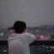

悠然不见南山来自广东

哈哈，只有中国人懂的黑色幽默。



ZERO来自河北

也许这就是正能量吧[胜利]



Echo来自

其实一座城市尝试探寻自己新的定位，未尝不是一件好事。既然要探索就要展现出积极的姿态嘛，把最知名的一首歌改编成正能量也可以理解。我觉得引起大家反感的不是正能量，而是标签化套路话的词语。其实“锈蚀的指针，奋力地旋转”就改的挺好的，但后面“奋进的国际庄不负青春”，大伙就直接绷不住了。只能说，官方需要在不断探索适应大众胃口的情况下践行政治正确，即政治正确的宣传也不能脱离群众。



Even来自浙江

发金条了[奸笑] Just kidding，我看关键还是理想和正义已消逝，却高举虚无的旗帜，必致国民的割裂离心。 “五星红旗迎风飘扬”这样非常平实的句子，那时候出自真情写出来，才是四海传唱的[捂脸]



浪漫形容李白来自甘肃

用力的活着，在闹市中找个“桃花 源”，直到大厦崩塌，才知道为自己哀嚎哭泣。 颓废的躺平，在生活中觅个“二次 元”，向往平凡而不平凡，平凡而不平静，但低头一看平凡而不平静。 绝望的舞蹈，从前的双人芭蕾，现在我可以一人学会，只愿继续做个叫不醒装睡的人



王闫若尘来自河南

修正一下“向往平凡而不平静，平静而不平凡”



芜来自吉林

前几天傍晚喝了杯咖啡，心情苦闷又找同学要了瓶低度数的果酒，然后跟同学打电话到半夜两点。突然想写字，耳机里放着《杀死那个石家庄人》，洋洋洒洒乱七八糟，一直到自己支撑不住才睡着